Государственное учреждение образования
«Гимназия №4 г. Бреста»

Определение массовой доли поваренной соли
в колбасных изделиях

Выполнила
учащаяся XI «А» класса
Арбаб Бахрами Кияна

Руководитель
учитель химии
Ковальчук Татьяна Николаевна

г. Брест 2022

Оглавление

Введение с.3

Глава 1. Теоретическая часть
  - История появления колбасных изделий с.5
  - Современные требования к изготовлению и хранению с.5
колбасных изделий
  - Влияние поваренной соли на организм человека с.5
  - Титриметрический анализ с.7
  - Титрование методом Мора с.7

Глава 2. Практическая часть с.9
2.1 Анкетирование учащихся 11-ых классов с.9
2.2 Приготовление реактивов
2.3 Приготовление анализируемой пробы с.9
2.4 Проведение анализа с.10
2.5 Математическая обработка результатов с.11

Заключение с.13

Список литературы с.14

Приложение 1 с.15
Приложение 2 с.19

Введение

В настоящее время потребление поваренной соли человеком складывается из соли, содержащейся в готовых продуктах питания, и в приготовленной пище.
Больше всего соли содержат такие продукты, как сыры, колбасы, копчености, полуфабрикаты, консервы, майонез.
Кроме того, говоря о естественном содержании соли, следует помнить о таких продуктах, как мясо, молоко, овощи.
Человеку, не страдающему какими-либо хроническими патологиями, рекомендуется употреблять в пищу не более 5 грамм поваренной соли в день (рекомендация ВОЗ).
Актуальность данной работы
В современном мире из-за нехватки времени люди часто покупают и употребляют в пищу готовые продукты питания: консервы, колбасные изделия. В этих продуктах питания содержится достаточно большое количество поваренной соли, избыточное употребление которой оказывает негативное влияние на организм человека Такое пренебрежение своим здоровьем приводит к развитию различных заболеваний у человека. (См. пункт 1.2)
ВОЗ считает, что на глобальном уровне проблема ожирения достигла масштабов эпидемии: как минимум 2,8 млн человек ежегодно умирают от последствий избыточной массы тела или ожирения. Согласно оценкам, в Европейском регионе ожирением страдают 23% женщин и 20% мужчин [7].
По статистике в Беларуси на начало 2019 года 25,2% населения имеют избыточную массу тела, хотя еще в 2011 году данный показатель равнялся 21% . Причем среди городского населения страдающих ожирением было 23,4%, а среди сельских жителей — 30%.
Избыточная масса тела и ожирение являются основными факторами риска развития целого ряда хронических заболеваний, включая диабет, сердечно-сосудистые заболевания и рак.
Минздрав утверждает, что на протяжении нескольких лет 60% смертей обусловлены сердечно-сосудистыми заболеваниями.

Гипотеза: систематическое употребление колбасных изделий в пищу в большом количестве оказывает негативное влияние на здоровье человека.
Объект исследования: покупные колбасные изделия.
Предмет исследования: массовая доля поваренной соли в колбасных изделиях.
Цель работы: определить массовую долю поваренной соли, содержащейся в колбасных изделиях.
Задачи:
1. Провести химический анализ с целью определения содержания поваренной соли в колбасных изделиях.
2. Математически рассчитать содержание поваренной соли в колбасных изделиях.
3. Провести анкетирование по теме работы.
4. Определить какое количество колбасных изделий в сутки можно употреблять взрослому человеку.
Методы исследования:
- Теоретические (изучение литературы)
- Практические (проведение опытов в лабораторных условиях)

Глава 1. Теоретическая часть

  - История появления колбасных изделий
Первые упоминания о предках колбасы датируются 500 годом до нашей эры в Древней Греции, Китае, Риме и Вавилоне. Именно тогда люди придумали складывать кусочки рубленого засоленного мяса со специями в тонкую кишку животных. Благодаря такому способу хранения, мясо длительное время не портилось и спасалось от жары.
Персидские и монгольские воины, собираясь в длительные походы, набивали сумки просоленными и просушенными кусками мяса. Так на свет появилась перченая бастурма.
В 18 веке немецкий мясник Иоганн Георг Ланер изобрел и подарил миру маленькие колбаски из смеси говядины и свинины, которые на сегодняшний день мы называем венскими сосисками. Данное блюдо быстро завоевало сердца немцев и стало главным деликатесом стола.
История колбасы в России началась с двенадцатого века, где та упоминалась в берестяной грамоте. По одной из версий, название мясного продукта произошло от имени известного путешественника - Колобка. Долгое время на Руси в кишки животных пихали все, что на столе завалялось. Однако, родился Петр I, который был известным любителем иностранных кушаний. Он выписал из Германии колбасников, которые обучили русских людей готовить правильную мясную колбасу.
В Советском Союзе элитным колбасным изделием считалась именно вареная колбаса, в состав которого входило лишь отборное мясо. Классическая вареная колбаса была создана, как лечебное питание. Народу приглянулся эдакий элитный продукт, поэтому в стране его стали потреблять килограммами [3].

  - Современные требования к изготовлению и хранению колбасных изделий
Выбирая колбасу или сосиски в магазине, специалисты советуют уделять особое внимание цвету (он не должен быть сильно розовым), дате изготовления, калорийности и содержанию жира. Оболочка колбасных изделий должна быть сухой, крепкой, эластичной, без пятен слизи и налетов плесени, без повреждений, плотно прилегающей к фаршу (за исключением целлофана).
Современные технологии не позволяют хранить колбасу, где попало. Колбаса должна храниться только в чистой и стерильной таре, которая прошла все этапы мойки под высоким давлением. Изготовление колбасы должно проводиться по всем нормам и правилам. В частности, работники мясокомбинатов должны обязательно тщательно мыть и дезинфицировать руки, перед тем как приступить к работе с колбасой [6].

  - Влияние соли на организм человека
Биологическая роль поваренной соли
Нужно понимать, что без соли организм не способен функционировать.
NaCl участвует во многих обменных процессах. Ион Na связывает воду, участвует в сокращении мышц, секреции гормонов.
Соль помогает в формировании условий для существования красных кровяных телец — эритроцитов.
В желудке соль образует соляную кислоту, без которой невозможно переваривание пищи.
Соль способствует здоровой гидратации и электролитному балансу в нашем теле, а это необходимо для правильного функционирования органов. Клетки, мускулы и ткани нуждаются в воде, а соль помогает им поддерживать необходимое количество влаги внутри. Недостаточная гидратация может вызвать обезвоживание, делая тело сильно восприимчивым к мышечным спазмам, головокружениям и усталости.
Также, по мнению нутрициолога, для правильной работы щитовидной железы организму необходим минеральный йод, который можно получить из йодированной соли. Дефицит элемента может приводить к плохому функционированию железы.
Вред поваренной соли
Чрезмерного употребление соли вредит нашему организму. Основной риск — рост кровяного давления (чревато инсультом).
Избыток соли приводит к тому, что в организме начинает задерживаться жидкость, что приводит к появлению скрытых отеков. Это негативно сказывается на работе внутренних органов. Особенно опасен переизбыток соли при заболеваниях почек и сердечно-сосудистой системы. Выведение избыточного натрия с мочой создает дополнительную нагрузку на почки, которые эту мочу фильтруют, увеличивая риск отложения камней в почках. При избыточном потреблении натрия организм вынужден выводить его с мочой, вместе с которой выводится и кальций. Это приводит к дефициту кальция в организме, а его нехватка ведет к остеопорозу, грозит размягчением костей и зубов.
Соль препятствует расщеплению собственных жиров, тем самым способствуя набору веса.
Хлорид натрия делает внутреннюю поверхность сосудов более рыхлой и восприимчивой к отложению холестерина и формированию атеросклеротической бляшки.
Соль повышает выработку соляной кислоты, что может привести к обострению заболеваний желудочно-кишечного тракта.
Некоторые исследования отмечают, что пересоленные продукты увеличивают риск развития рака желудка. Избыток поваренной соли разъедает слизистую оболочку органа, вызывает язвы и инфицирование. Постоянное раздражение стенок желудка и становится причиной развития онкологических заболеваний.
При подборе ежедневного рациона необходимо учитывать содержание соли в еде, чтобы не потреблять избыточное количество этого вещества [7].

  - Титриметрический анализ
Титриметрический анализ – метод количественного (массового) анализа, основанный на измерении объема раствора реактива точно известной концентрации, расходуемого для реакции с определяемым веществом.
Титрование – процесс определения титра исследуемого вещества.
Титрование производят с помощью бюретки, заполненной титрантом до нулевой метки.
Конечную точку титрования определяют с помощью индикаторов или физико-химическими методами (по электропроводимости, светопропусканию). По количеству затраченного на титрование рабочего раствора рассчитывают результаты анализа.
Различают прямое, обратное титрование и титрование заместителя.
При прямом титровании к раствору определенного вещества добавляют небольшие порции рабочего раствора. Прямое титрование основано на измерении объема рабочего раствора, затраченного на взаимодействие с определяемым веществом по реакции.
Титрометрический анализ может быть основан на различных типах химических реакций – с переносом протона, электрона, электронной пары, процессы осаждения. Осадительное титрование – реакции, протекающие с образованием малорастворимого соединения, при этом измеряются концентрации осаждаемых ионов в растворе. Примером осадительного титрования является аргентометрия [1].

1.5 Титрование методом Мора
Метод Мора основан на титровании иона хлора, выделенного из мяса или колбасных изделий, ионом серебра в нейтральной среде в присутствии калия хромово-кислого в качестве индикатора.
Химические реакции, протекающие в ходе титрования методом Мора:
NaCl + AgNO3 → NaNO3 + AgCl ↓
Na⁺ + Cl⁻ + Ag⁺ + NO3⁻ → Na⁺ + NO3⁻ + AgCl↓

Ag⁺ + Cl⁻ → AgCl↓ (белый осадок)

K2CrO4 + 2AgNO3 → KNO3 + Ag2CrO4
2K⁺ + CrO4²⁻ + 2Ag⁺ + 2NO3⁻ → 2K⁺ + 2NO3⁻ + Ag2CrO4↓
2Ag⁺ + CrO4²⁻ → Ag2CrO4↓ (красный цвет)
Титрование продолжается до появления оранжевой окраски [5].

Требования безопасности

1. При подготовке и проведении измерений необходимо соблюдать технику безопасности при работе с химическими реактивами и электроприборами.
2. Помещение, в котором проводятся измерения, должно быть оснащено приточно-вытяжной вентиляцией. Работу необходимо проводить, соблюдая правила личной гигиены и противопожарной безопасности.

3. Работать в перчатках с нитратом серебра, так как этот реактив весьма токсичен.

Реактивы и оборудования: баня водяная, бумага фильтровальная лабораторная, весы неавтоматического действия с допускаемой погрешностью взвешивания не более ± 0,01 г, термометр жидкостный (диапазон измерения температуры от 0 °С до 100 °С), колбы мерные, колбы конические, химические стаканы, пипетки, бюретка для титрования на 25 миллилитров, химический штатив, цилиндры мерные, вода дистиллированная, AgNo3 (молярной концентрации c(AgN03) = 0,05 моль/дм3), K2CrO4 (массовой концентрации с(К2Сг2O4) = 100 г/дм3), KCl (молярной концентрации c(KCl) = 0,05 моль/дм3).

Глава 2. Практическая часть

2.1 Анкетирование учащихся 11-ых классов
Для того, чтобы выяснить, что учащиеся знают о влиянии соли на организм человека и о продуктах, которые мы ежедневно употребляем в пищу, был проведен опрос по данной теме. Всего в опросе было задействовано 32 человека (см. Приложение 1).
Опрос показал, что 22% (7 человек) часто употребляют в пищу такие продукты, как полуфабрикаты, консерванты, копчености; 41% (13 человек) – иногда; 34% (11 человек) – редко; 3% (1 человек) – никогда.
69% (22 человека) знают, что соль содержится в таких продуктах, как овощи, мясо, молоко.
Респонденты осведомлены, что избыток соли в организме способствует развитию таких болезней, как:
- склероз сосудов (28%, 9 человек);
- гипертония (25%, 8 человек);
- остеопороз (47%, 15 человек);
- сердечная недостаточность (38%, 12 человек).
Я выяснила, что 34% (11 человек) часто употребляют в пищу колбасные изделия; 44% (14 человек) – иногда; 19% (6 человек) – редко; 3% (1 человек) – никогда.
19% (6 человек) предполагают, что норма потребления поваренной соли в день – 0,1-1 грамм; 56% (19 человек) – 1-3 грамма; 22% (7 человек) – 4-6 грамма; 3% (1 человек) – 6-10 грамм.

2.2 Приготовление реактивов [3]
При выполнении работы руководствовалась правилами безопасности.
Приготовила раствор K2CrO4 с массовой концентрацией с(К2Сг2O4) = 100 г/дм3.
m(K2CrO4)= 10 г на 100 мл3 раствора.
Приготовила раствор AgNo3 молярной концентрации c(AgNO3) = 0,05 моль/дм3.
m(AgNO3) = 0,85 г на 100 мл3 раствора.
Приготовила раствор хлористого калия с концентрацией c(KCl) = 0,05 моль/дм3.
m(KCl)=3,727 г в 1 дм3.

2.3 Приготовление анализируемой пробы [3]
Перекрутила вареную и копченную колбасы с помощью мясорубки два раза.
Взвесила 5 грамм подготовленной пробы, поместила пробы в химический стакан (рис. 1).
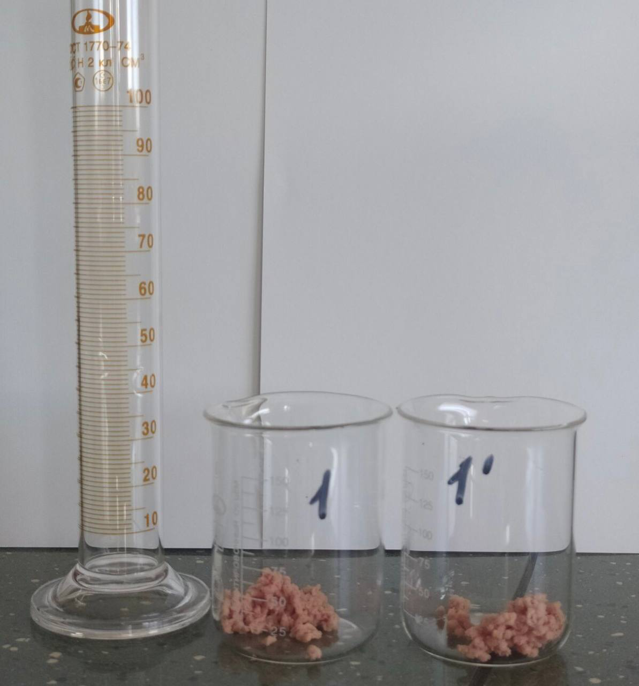Рис.1 Взвешенная проба

2.4 Проведение анализа [3]
Для достоверности конечного результата, каждый образец исследовала два раза. Для этого брала по две навески массой около 5 грамм каждого образца. После чего находила средний результат (Табл.2).
Ход работы:
- Добавила 100 см3 дистиллированной теплой воды в каждый химический стакан. Выдержала пробы в дистиллированной воде 45 минут при температуре 40°C (рис.2).

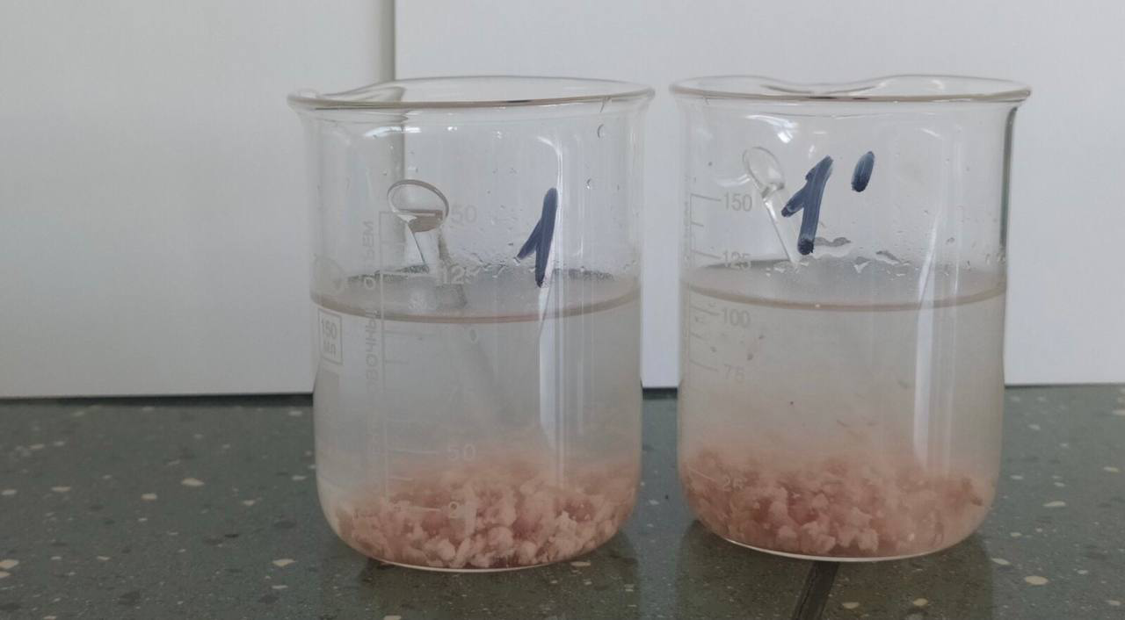 Рис.2 Выдерживание пробы в дистиллированной воде

- Содержимое стаканов охладила до температуры 20°C и пропустила через бумажный фильтр.
- Взяла для анализа по 10 см3 каждого фильтрата, внесла в конические колбы на 50 см3, добавила 0,5 см3 раствора заранее приготовленного хромово-кислого калия и титровала раствором азотнокислого серебра до появления желто-оранжевого окрашивания (рис.3). В части 1.5 приведены уравнения протекающих химических реакций.

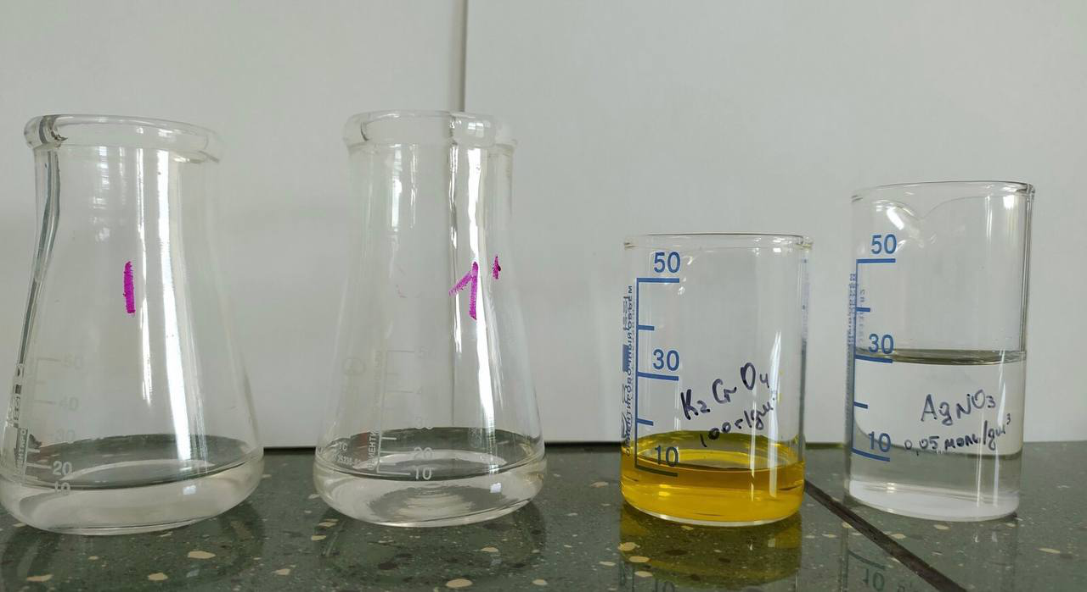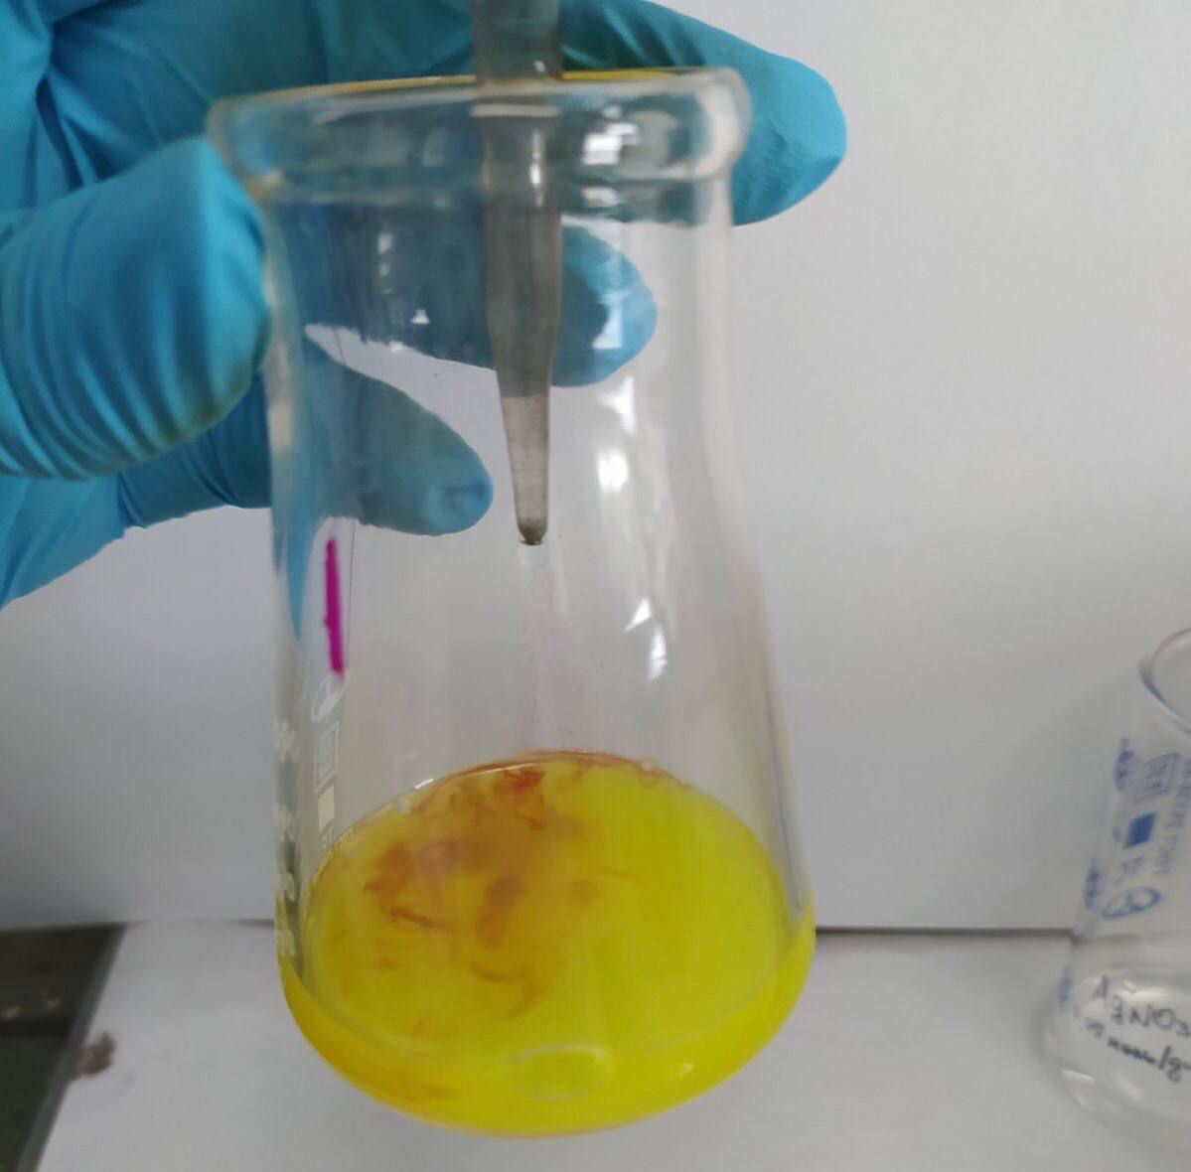
а) б)
Рис.3 а) анализируемая проба до титрования;
б) анализируемая проба после титрования

- Обработала результаты и произвела расчеты.

2.5 Математическая обработка результатов
Коэффициент поправки (К) рассчитывают по формуле
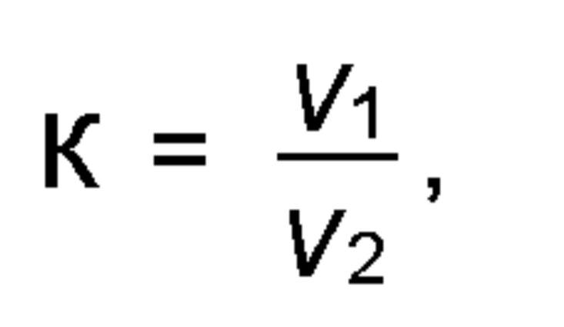
где V1 — объем раствора хлористого калия, взятый для титрования, см3; V2 — объем раствора азотнокислого серебра, пошедший на титрование, см3.
Коэффициент поправки рассчитывают с точностью до четвертого десятичного знака.
Находим среднее значение коэффициента поправки (<К>) (См.табл.1). Для точности результата проводим каждое измерение и расчет 3 раза.

V1, см3 | V2, см3 | К | <К>
10,0 | 10,1 | 0,9901 | 0,9901
10,0 | 10,1 | 0,9901
10,0 | 10,1 | 0,9901
Табл. 1, нахождение среднего значения коэффициента поправки

- Массовую долю хлористого натрия X, %, вычисляют по формуле
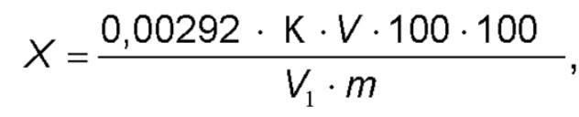
где 0,00292 — количество хлористого натрия, эквивалентное 1 см3 0,05 моль/дм3 раствора азотнокислого серебра, г/см3 (постоянное значение); К — коэффициент поправки к титру 0,05 моль/дм3 раствора азотнокислого серебра; V — объем раствора азотнокислого серебра, см3; 100 — объем, до которого разбавлена анализируемая проба, см3; 100 — коэффициент пересчета в проценты; V1 — объем фильтрата, взятый для титрования, см3; m — масса анализируемой пробы, г.
Вычисление проводят до второго десятичного знака.
Проба №1.1 – варенная колбаса, первое параллельное измерение.
Проба №1.2 – варенная колбаса, второе параллельное измерение.
Проба №2.1 – копченная колбаса, первое параллельное измерение.
Проба №2.2 – копченная колбаса, второе параллельное измерение.
За окончательный результат принимают среднеарифметическое значение двух параллельных измерений, округленное до первого десятичного знака. Результаты расчетов показаны в таблице 2.

№ | Проба | m, г | V(AgNO3), см3 | X(NaCl), % | <X>,%
№1.1 | Варенная колбаса | 5,000 | 3,30 | 1,91 | 1,9
№1.2 | Варенная колбаса | 4,998 | 3,25 | 1,88
№2.1 | Копченная колбаса | 4,997 | 5,75 | 3,33 | 3,3
№2.2 | Копченная колбаса | 4,999 | 5,80 | 3,35
Табл. 2, нахождение среднего значения массовой доли поваренной соли, содержащейся в варенном и копченном колбасном изделии

Как мы выяснили, что в 100 граммах колбасных изделиях может содержаться примерно 2-3 грамма соли. Учитывая, что наш организм получает некоторое количество соли из таких продуктов, как овощи, молочные изделия и мясо, можем сделать вывод, что взрослому человеку, не имеющему хронических патологий, можно употреблять около 150 грамм колбасных изделий в день.

Заключение

Результат проделанной работы:
- Провела химический эксперимент для выявления содержания поваренной соли в колбасных изделиях.
- Рассчитала содержание поваренной соли в колбасных изделиях.
- Провела анкетирование по теме работы.
- Определила, что взрослому человеку следует употреблять около 150 грамм колбасных изделий в сутки.

Список литературы и интернет источники

- «Аналитическая химия», В. П. Васильев
- ГОСТ 9957-2015 «Мясо и мясные продукты. Методы определения хлористого натрия»
- История появления колбасных изделий: https://feleti.by/istoriya-vkusnoj-kolbasy/
4. «Пособие по химии для поступления в вузы», Г. Б. Хомченко
5. «Репетитор по химии», А. С. Егоров
6. Современные требования к изготовлению и хранению колбасных изделий: https://trade.bobrodobro.ru/6468
7. Статистика от ВОЗ: https://www.vstrecha.by/novosti/nashi-novost/2579-v-belarusi-chetvert-naseleniya-imeet-izbytochnyj-ves.html
8. Чрезмерное употребление соли: https://www.medkirov.ru/site/excessive-salt-intake

Приложение 1

Анкета
- Часто ли вы употребляете в пищу такие продукты, как полуфабрикаты, консерванты, копчености?
а. часто
б. иногда
в. редко
г. никогда

- Какие болезни, на ваш взгляд, связаны с избытком соли в организме? (возможны несколько вариантов ответа)
а. склероз сосудов
б. гипертония
в. остеопороз
г. сердечная недостаточность

- Как думаете, содержится ли соль в таких продуктах, как овощи, мясо, молоко?
а. да
б. нет

- Часто ли вы употребляете в пищу колбасные изделия?
а. часто
б. иногда
в. редко
г. никогда

- Как думаете, какая норма употребления поваренной соли в день?
а. 0.1-1 г
б. 1-3 г
в. 4-6 г
г. 6-10 г

Приложение 2
Научные термины
- Аргентометрия – титрометрический метод количественного анализа анионов, образующих малорастворимые соединения с катионами серебра.
- Атеросклеротической бляшки - отличительная черта атеросклероза; она развивается из жировой полоски
- Индикатор – соединение, позволяющее визуализировать изменение концентрации какого-либо вещества или компонента, например, в растворе при титровании.
- Коэффициент поправки (К) – коэффициент, представляющий собой отношение фактически полученной концентрации титрованного раствора к теоретически заданной.
- Массовая доля - это отношение растворенного вещества к массе раствора.
- Титриметрический анализ – метод количественного (массового) анализа, основанный на измерении объема раствора реактивно точно известной концентрации, расходуемого для реакции с определяемым веществом.
- Титрование – процесс определения титра исследуемого вещества.

